Міністерство освіти і науки України
Уманський державний педагогічний університет імені Павла Тичини
Факультет української філології

ПРОГРАМА ВИПУСКНОГО ЕКЗАМЕНУ

ЗІ СПЕЦІАЛІЗАЦІЇ

(для здобувачів вищої освіти
ОС «Магістр» – денна і заочна форми навчання)

Галузь знань: 01 Освіта / Педагогіка
Спеціальність: 014 Середня освіта (Українська мова і література)
Освітня програма: Середня освіта (Українська мова і література). Літературне редагування»

ЗАТВЕРДЖЕНО
на засіданні науково-методичної комісії факультету української філології
«28» серпня 2020 р. (протокол № 1) Голова науково-методичної комісії

доц. Гонца І.С.

2020/2021 н.р.

ПРОГРАМА ВИПУСКНОГО ЕКЗАМЕНУ ЗІ СПЕЦІАЛІЗАЦІЇ
(для здобувачів вищої освіти ОС «Магістр» – денна і заочна форми навчання)
Укладачі:
Січкар С.А. – кандидат філологічних наук, доцент;
Хлистун І.В. – кандидат філологічних наук, доцент

Рецензент:
Цимбал Н.А. – кандидат філологічних наук, професор.

ПРОГРАМУ ВИПУСКНОГО ЕКЗАМЕНУ ЗІ СПЕЦІАЛІЗАЦІЇ (Літературне редагування) (для здобувачів вищої освіти ОС «Магістр» – денна і заочна форми навчання) схвалено на засіданні кафедри практичного мовознавства.

Протокол № 3 від «29» жовтня 2020 року

Завідувач кафедри
практичного мовознавства _____________________ проф. Цимбал Н.А.
(підпис) (прізвище та ініціали)

ПОЯСНЮВАЛЬНА ЗАПИСКА
І. ВИМОГИ ДО ПІДСУМКОВОЇ АТЕСТАЦІЇ ВИПУСКНИКІВ ЗАКЛАДІВ ВИЩОЇ ОСВІТИ

Випускний екзамен з курсу «Літературне редагування» для здобуття освітнього ступеня «магістр» є не тільки перевіркою теоретичних знань і практичних навичок з методики аналізу і вдосконалення текстових матеріалів у зв’язку з підготовкою їх до друку, що отримали студенти упродовж навчання в університеті, але й важливим завершальним етапом у підготовці фахівця з редакторської справи, покликаного забезпечити ґрунтовне оволодіння студентами універсальної культури спілкування і професійної етики на основі соціально-психологічних та морально-етичних знань з урахуванням конкретних практичних завдань, які ставляться перед майбутніми редакторами.
Екзамен повинен виявити, якою мірою майбутні редактори опанували основні розділи науки про редагування, як глибоко усвідомили основні процеси редакційно-видавничого процесу, засвоїли теоретичний матеріал курсів «Культура спілкування редактора», «Журналістська майстерність», «Видавничі стандарти», «Термінологічний практикум».
Рекомендована програма складена з урахуванням вимог, що ставляться перед студентом на випускному екзамені, з метою виявити, наскільки різнобічними і глибокими є його знання з дисциплін.
Питання екзаменаційних білетів орієнтовано на перевірку знань випускника та його вмінь чітко будувати свою відповідь із використанням належної кількості фактів й аргументів, оперувати відповідним ілюстративним матеріалом для доведення висловленого, робити критичний аналіз твору з метою правильної оцінки та допомоги автору в удосконаленні форми і змісту матеріалу.
Випускник повинен засвідчити уміння застосовувати набуті знання на практиці, розкривати закономірності редакторської справи з умінням виокремити етапи редакційно-видавничого процесу та ролі редактора в кожному з них, здійснювати всебічний багатоаспектний аналіз тексту з проникненням у творчу лабораторію автора з метою зрозуміти, що хотів сказати автор, яким був його задум, з якою метою написав текст.
Метою випускної атестації студента є визначення фактичної відповідності його підготовки вимогам освітньо-кваліфікаційної характеристики.
Програма комплексного кваліфікаційного екзамену зі спеціалізації «Літературне редагування» є нормативним документом Уманського державного педагогічного університету імені Павла Тичини, який розроблено кафедрою практичного мовознавства на основі освітньої програми спеціальності 014.01 Середня освіта (Українська мова і література) освітнього ступеня «Магістр» денної та заочної форм відповідно до затвердженого навчального плану.
Методика проведення випускного екзамену зі спеціалізації «Літературне редагування»:
Випускний екзамен зі спеціалізації «Літературне редагування» проводиться за білетами, які містять три питання. Відповіді на питання білета студент готує письмово на робочому місці і усно дає відповідь членам комісії.
Зміст білета формується таким чином, щоб тривалість усної відповіді з комплексного екзамену не перевищувала 0,5 академічної години.
Відповідь студента на випускному екзамені має задовольняти такі вимоги:
науковість, знання та вміння користуватися понятійним апаратом науки;
виклад відповідей на запитання у методологічному, комунікаційному, етичному аспектах, аргументація основних положень, відповіді з прикладами з сучасної практики навчання та професійної діяльності;
володіння різноманітними методами редагування та застосовування їх відповідно до конкретного виду освітніх видань;
від студента вимагається добре володіння теоретичним матеріалом, уміння застосовувати його при обґрунтуванні редакторських правок під час роботи з авторським оригіналом.
Результати складання кваліфікаційного іспиту визначаються оцінками: «відмінно», «добре», «задовільно», «незадовільно» і оголошуються в день проведення іспиту після оформлення протоколу засідання ЕК.
Здобувач вищої освіти з освітньої програми «Середня освіта (Українська мова і література). Літературне редагування» повинен володіти такими загальними та спеціальними (фаховими) компетентностями.
Загальні компетентності:
1. Здатність до абстрактного та аналітичного мислення й генерування ідей.
2. Знання і розуміння предметної галузі та розуміння професії.
3. Здатність знаходити та аналізувати інформацію з різних джерел.
4. 3датність виявляти, формулювати і вирішувати професійні проблеми.
5. Здатність використовувати інформаційні та комунікаційні технології.
6. 3датність діяти з соціальною відповідальністю і громадською свідомістю
Фахові компетентності:
1. Здатність здійснювати редагування наукової і методичної літератури, що випускаються редакційно-видавничим відділом, з метою забезпечення високого наукового і літературного рівня видань.
2. Складати редакторський паспорт рукопису, давати вказівки і пояснення технічному редакторові, коректору.
Показати програмні результати навчання:
1. Уміння вдосконалювати набуту під час навчання кваліфікацію.
2. Володіння методикою аналізу та редагування текстових, аудіо, аудіовізуальних, мультимедійних матеріалів для різних видів ЗМІ.
3. Уміння всебічно підготувати чужий контент для будь-якого виду ЗМІ до обнародування, виходячи з його специфіки.
4. Мати уявлення про сучасні комунікативні технології; застосовувати міжнародні журналістські стандарти, принципи журналістської етики, національні етичні норми, етикетні правила на різних етапах професійної діяльності
ПИТАННЯ ДО ВИПУСКНОГО ЕКЗАМЕНУ З ЛІТЕРАТУРНОГО РЕДАГУВАННЯ

КУЛЬТУРА СПІЛКУВАННЯ РЕДАКТОРА

Культура спілкування і професійна діяльність. Професійна культура та мораль. Етикет, як сукупність правил поведінки людини. Моральні основи етикету. Особливості ділового етикету. Норми поведінки керівника. Етика та етикет у взаєминах з клієнтами та партнерами. Етикет у взаєминах з іноземцями.
Психологічна природа культури спілкування. Спілкування як одна з нагальних потреб людини. Структура спілкування. Функції спілкування. Спілкування як обмін інформацією. Спілкування як взаємодія. Спілкування як сприймання та розуміння одне одного. Роль міжособистісних взаємин у спілкуванні. Види та рівні спілкування.
Моральні передумови культури спілкування. Моральна культура як основа спілкування. Моральна культура спілкування та її рівні. Моральні цінності як основа гуманістичного спілкування. Моральні норми та принципи, їх значення для досягнення високого рівня культури спілкування. Прояв гуманістичних комунікативних установок у спілкуванні.
Процес спілкування і його складові.
Спілкування і комунікація. Види і форми спілкування. Етапи спілкування. Мова, мовлення і спілкування. Гендерні аспекти спілкування.
Культурно-семіотичний аспект спілкування. Роль культурно-національних орієнтацій у сучасних проблемах нормалізації та кодифікації української мови. Перегляд кодифікованих норм. Романтичний та прагматичний підходи трактування культури мовлення.
Фонетичні аспекти культури спілкування. Розуміння прескриптивного і дескриптивного в мові. Історія творення мовної норми і мовного стандарту. Артикулювання. Наголошування. Інтонування. Мовчання.
Лексичні засоби культури спілкування. Динаміка лексичної норми. Лексичні засоби культури спілкування, нормування лексики у контексті історичного розвитку української літературної мови XXст. Зреалізованість цих категорій у спілкуванні. Практичний аспект лексичних засобів культури спілкування. Поняття про тавтологію і плеоназм. Полісемія, омонімія, паронімія в інтерферентному аспекті. Синонімне поле мови як джерело невичерпної реалізації людини. Універсальне й унікальне у сфері фразеології. Особливості архаїзації та актуальність неологізації тезауруса.
Історичний і нормативний аспект словотворчих засобів культури спілкування. Словотвірні засоби культури спілкування. Історично-нормативний аспект: суфіксальна, префіксальна та префіксально-суфіксальна інтерференція. Стилістичний аспект словотвірних засобів культури спілкування. Словотвірні моделі як окремішні маркери мовної системи.
Граматичні засоби культури спілкування. Морфологічні ознаки-маркери української мови. Граматичні засоби культури спілкування. Нормативність у категоріях іменних частин мови (проблемні і варіантні форми у категоріях роду, числа, відмінка, ступенювання). Поняття про дієслівне керування, пасивні та активні дієприкметникові форми, безособові форми та їхнє місце в усній та писемній культурі спілкування.
Синтаксис – гігієна думання і матеріалізація спілкування. Дискурсивні слова як етносвоєрідні ідентифікатори культури спілкування.
Дискурсивні слова (частки, сполучники, модальні слова) як етносвоєрідні ідентифікатори у культури спілкування. Поняття про синтаксичні норми як гігієну мислення (порядок слів у реченні; координація підмета з присудком; узгодження означення; підрядні обставинні конструкції та дієприслівникові звороти). Стійкі синтаксичні формули як елемент мовного етикету. Вставні слова, словосполучення і речення як засіб етикетної модуляції мовлення.
Вербальні засоби спілкування та мовленнєвий етикет. Вербальне, або мовленнєве спілкування. Культура слухання. Культура говоріння. Значення переконуючого впливу в мовленнєвому спілкуванні. Вплив особистості на ефективність переконання. Логіко-психологічні правила конструювання повідомлень.
Невербальні засоби спілкування та культура поведінки. Поняття про невербальне спілкування. Класифікація невербальних засобів спілкування. Кінесика. Паралінгвістичні та екстралінгвістичні засоби спілкування. Контакт очей. Проксеміка. Невербальні засоби і культура спілкування та поведінки. Невербальні засоби та етикет.
Конфлікти: шляхи їх попередження та розв’язання. Поняття, сутність і типи конфліктів. Управління конфліктами. Типи конфліктних особистостей. Типи поведінки редактора у конфліктній ситуації. Етика спілкування і толерантність як принцип культури спілкування
Редакторська етика. Редакторська етика і мовленнєвий етикет у професійному спілкуванні. Моральна культура як етична основа спілкування. Норми поведінки керівника. Індивідуальна бесіда як форма ділового спілкування.

ВИДАВНИЧІ СТАНДАРТИ

Історія стандартів. Міжнародні та регіональні організації, які займаються питаннями стандартизації. ISO - міжнародна організація із стандартизації.
Система стандартизації в Україні. Важливість розробки кожною державою власних видавничих стандартів: рівень культури національного видання, повнота інформування потенційного читача, залучення книжкової продукції до загальносвітової книжкової скарбниці.
Законодавчі документи з видавничої справи. Закон України «Про видавничу справу». Статті Конституції України, які мають відношення до редакційно-видавничої справи. Закон «Про засади державної мовної політики».
Сучасний стан із застосуванням діючих видавничих стандартів в Україні. Парадокси сучасного розвитку українського книговидання на регіональному рівні: стандарти приватних видавництв. Відсутність системи в оформленні книг. Технічний комітет (ТК-101) «Технологія поліграфії» (1994), створений на базі «Книжкової палати України».
Міжнародна стандартна нумерація книжкових видань КВК, чотири блока цифр: ідентифікатор країни (Україна 978-317), видавництва, порядковий ідентифікатор видання, контрольна цифра.
Міжнародна стандартна нумерація серіальних видань ISSN. Зміст абревіатури. Види тиражованих видань, які підлягають такій нумерації. Перелік державних стандартів. Структура та розміщення серіального номера.
Міжнародна система штрихового кодування видавничої продукції. Чинники швидкого поширення штрихового кодування: впровадження інформаційних технологій, створення інформаційної бази для контролю та управлення товарно-грошовим обігом, скорочення часу товарообігу. Ідентифікатор ЕАN для видавничої продукції. Структура штрих-коду.
Авторське право (Copyrigt). Три елемента знаку. Закон України «Про авторське право та суміжні права», об’єкти авторського права у галузі науки, літератури і мистецтва (усі види книжкових та журнальних видань, видання образотворчого мистецтва, нотні видання, картографічні). Об'єкти авторського права, які не охороняються.
Культура видання. Службова частина (апарат) видання. Теоретичний і практичний аспекти. елементи службової частини на початкових та прикінцевих сторінках

ЖУРНАЛІСТСЬКА МАЙСТЕРНІСТЬ

Феномен цікавого в журналістиці.
Об’єктивна реальність і шляхи її відображення в журналістиці.
Задум, тема, концепція, ідея твору.
Факт і його природа у журналістиці.
Загальна характеристика жанрів.
Методи збору інформації в журналістиці.
Процес написання журналістського твору.
Аргументація в журналістиці.
Полеміка в журналістиці.
Інформаційні методи відтворення.
Аналітичні методи в журналістиці.
Художньо-публіцистичне відображення.

ТЕРМІНОЛОГІЧНИЙ ПРАКТИКУМ
Основні напрямки термінознавства
Уніфікація. Стандартизація. Способи перекладу термінів: калькування, транскрипція, транслітерація. Процес метафоризації. Метонімічний перенос.
Володіння термінологічною системою як складова редакторської компетентності
Вимоги до видавничо-редакторської роботи. Терміни і професіоналізми. Вимоги до редакційно-видавничих термінів.
Утворення складних та складених термінів
Чисте складання. Інтерфіксне складання. Складноскорочені слова – абревіатури. Слова з міжнардними компонентами.
Словосполучення як спосіб термінологічної номінації
Подібність термінологічних словосполучень і фразеологізмів. Відмінність термінологічних словосполучень і фразеологізмів. 2,3,4 та багатокомпонентні термінологічні словосполучення.
Організація термінологічних систем на рівні парадигматики
Парадигматика. Термінологічна синонімія. Термінологічна антонімія. Однокореневі антоніми. Антоніми-словосполучення. Антонімічні пари змішаного зразка.
Види видань за цільовим призначенням
Офіційне видання. Наукове видання. Нормативне виробничо-практичне видання. Літературно-художнє видання. Видання для організації дозвілля. Громадсько-політичне видання.
Види видань за аналітико-синтетичним переробленням інформації
Інформаційне видання. Бібліографічне видання. Реферативне видання. Оглядове видання. Дайджест.
Види видань за інформаційними ознаками
Текстове видання. Нотне видання. Картографічне видання. Образотворче видання.
Види видань за матеріальною конструкцією
Книжкове видання. Журнальне видання. Газетне видання. Карткове видання. Плакат. Поштова картка. Комплектне видання. Книжка-іграшка.
Види видань за періодичністю
Неперіодичне видання. Серіальне видання. Періодичне видання. Продовжуване видання.

КРИТЕРІЇ ОЦІНЮВАННЯ ВІДПОВІДЕЙ СТУДЕТІВ
НА ВИПУСКНОМУ ЕКЗАМЕНІ З ЛІТЕРАТУРНОГО РЕДАГУВАННЯ

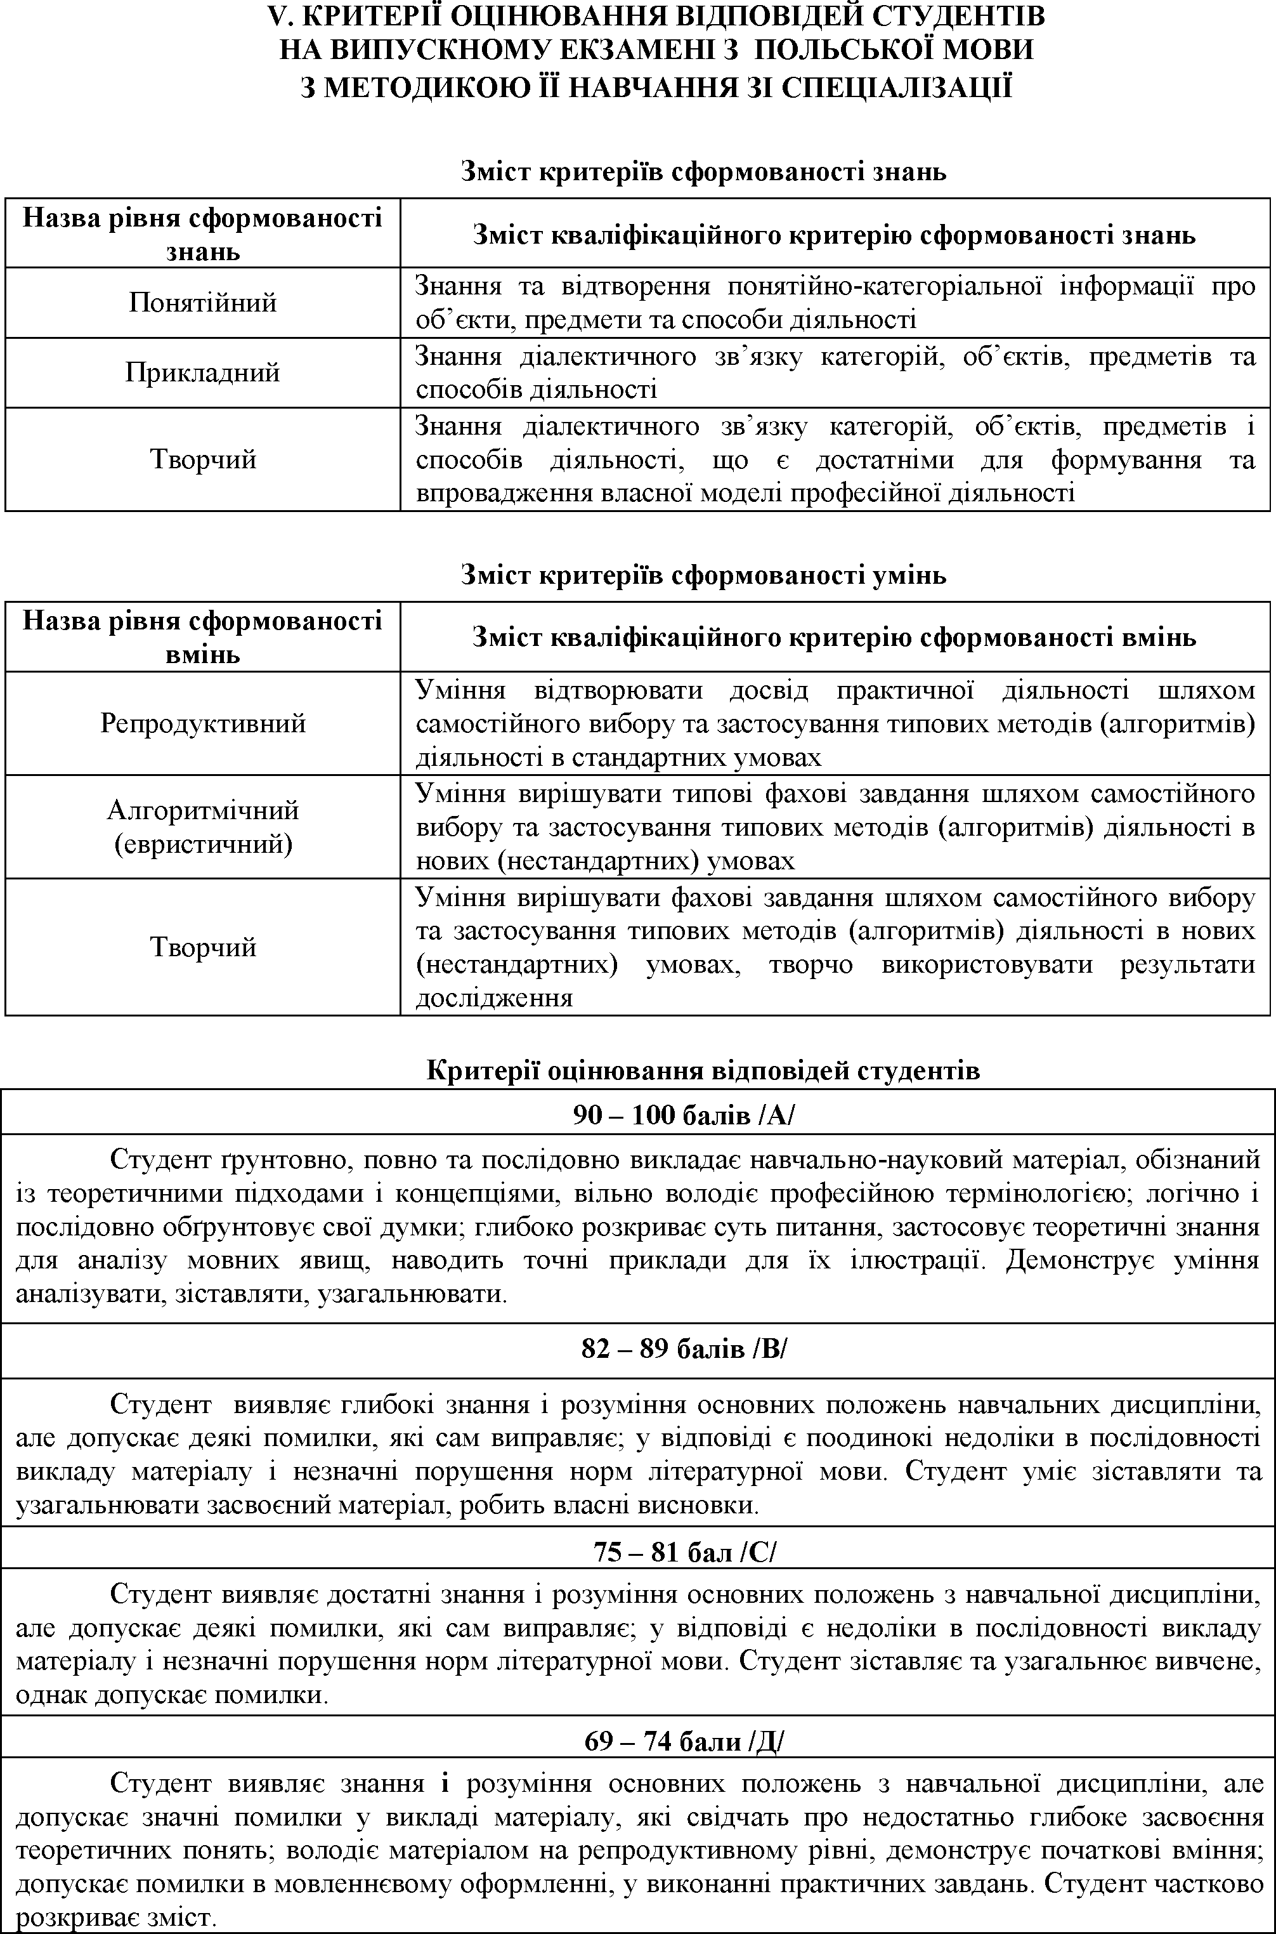
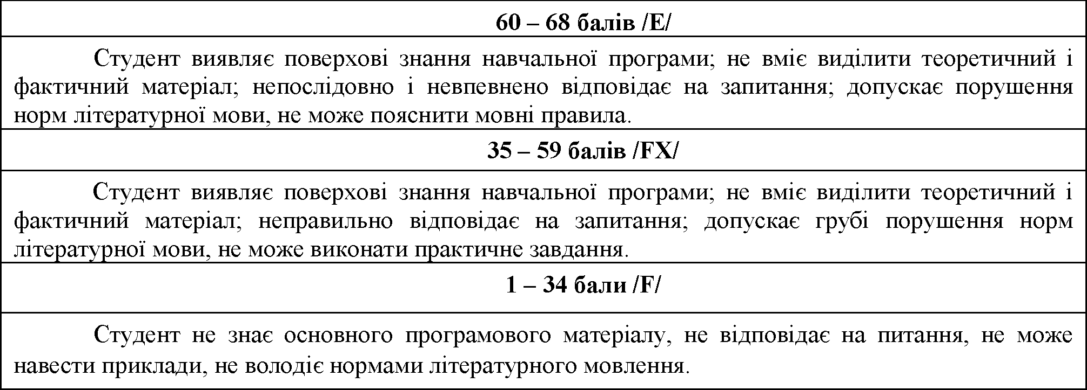

ЛІТЕРАТУРА
Базова література

- ДСТУ 3017-95. Видання. Основні види, терміни та визначення. К. : Держстандарт України, 1995. 50 с.
- ДСТУ 3018-95. Видання. Поліграфічне виконання. Терміни та визначення. К. : Держстандарт України, 1995. 21 с.
- ДСТУ 3582—2013. Інформація та документація. Бібліографічний опис. Скорочення слів і словосполучень українською мовою. Загальні вимоги та правила (ISO 4:1984, NEQ; ISO 832:1994, NEQ). – На заміну ДСТУ 3582 – 97; чинний від 2014 – 01 – 01.
- ДСТУ 3814:2013. Інформація та документація. Видання. Міжнародна стандартна нумерація книг (ISO 2108:2005, NEQ). – На заміну ДСТУ 3814 – 98; чинний від 2014 – 01 – 01.
- ДСТУ 4861:2007 Інформація та документація. Видання. Вихідні відомості. – Чинний 2009.01.01. К.: Держспоживстандарт України, 2009. 45 с.
- ДСТУ 7157:2010. Інформація та документація. Видання електронні. Основні види та вихідні відомості. Чинний від 2010–07–01. К.: Держспоживстандарт України, 2010. 13 с.
- ДСТУ 7342:2013. Інформація та документація. Видавнича анотація. Правила складання та подання у виданнях. – Вперше; чинний від 2014–01–01.
- ДСТУ ГОСТ 7.1:2006 Система стандартів з інформації, бібліотечної і видавничої справи. Бібліографічний запис. Бібліографічний опис. Загальні вимоги та правила складання – Чинний 2004.01.01. К.: Держспоживстандарт України, 2004. 47 с.
- ДСТУ ГОСТ 7.9:2009 Система стандартів з інформації, бібліотечної та видавничої справи. Реферат і анотація. Загальні вимоги. – На заміну ГОСТ 7.9–95 (ИСО 214–76); Чинний 2009.12.01. К.: Держспоживстандарт України, 2009.
- Кузнецова О. Журналістська етика та етикет: основи теорії, методики, дослідження трансформації незалежних видань України, регулювання моральних порушень: Монографія. Львів, 1998.
- Лизанчук В. В. Журналістська майстерність: підручник. Львів: ЛНУ імені Івана Франка, 2011.
- Стахів М. О. Український комунікативний етикет: навч.-метод. посіб. К.: Знання, 2008. 248 с.
- Цимбал Н.А. Методичні рекомендації до курсу “Журналістська майстерність”. Умань, 2013.

Допоміжна література

  - Богдан С.К. Мовний етикет українців: традиції і сучасність. К., 1998.
  - Ботвина Н. В. Міжнародні культурні традиції: мова та етика ділового спілкування: навч. посіб. К.: АртЕк, 2000. 190 с.
  - Бутенко Н.Ю. Комунікативна майстерність викладача. Навчальний посібник. К.: КНЕУ, 2005.
  - Видавнича справа та редагування в Україні : постаті і джерела (ХІХ перша третина ХХ ст.): [навч. посібник / за ред. Н. В. Зелінської]. Львів: Світ, 2003. 612 с.
  - Гоян О. Основи радіожурналістики і радіоменеджменту: Підруч. 2-ге вид., допов. К.: Веселка. 2004.
  - Добровольський О. О., Хойнацький М. С. Підготовка оригіналів до видання: на допомогу авторові, рецензентові, редакторові, коректорові. К.: Вища школа, 1991. 111 с.
  - Здоровега В. Й. Теорія і методика журналістської творчості: Підручник. 3-тє вид. Львів: ПАІС, 2008.
  - Зелінська Н. В. Наукове книговидання в Україні : історія та сучасний стан : [навч. посібник для студ. вищ. навч. закладів]. Львів: Світ, 2002. 268 с.
  - Іванов В. Ф., Сердюк В. Є. Журналістська етика: Підручник / Передм. В. П. Мостового. 2-ге вид., випр. К.: Вища шк., 2007.
  - Інформаційний простір України: Словник-довідник законодавчих термінів: довідково-навчальне видання / Нац. педагог. ун-т ім. М.П. Драгоманова; [автор-укладач Я. О. Чепуренко]. К.: «Освіта України», 2008.
  - Кривошея Г.П. Теорія і практика журналістики: Навч. посібник. К.: Книжкове видавництво НАУ, 2007.
  - Михайлин І. А. Основи журналістики: Підручник. 6-те вид. Л., 2011.
  - Огар Е. І. Дитяча книга: проблеми видавчниї підготовки: [навч. посібник]. Львів: Аз-Арт, 2002. 160 с.
  - Партико З. В. Загальне редагування: нормативні основи: [навч. посібник]. Львів: Афіша, 2001. 416 с.
  - Пономарів О.Д. Культура слова: Мовностилістичні поради: Навч. посібник. К., 1999.
  - Різун В.В. Літературне редагування. К.: Либідь, 1996. 240 с.
  - Різун В. В. Теорія масової комунікації: Підручник. К.: Просвіта, 2008.
  - Тимошик М. С. Видавнича справа та редагування: [курс лекцій]. К., 2002.
  - Тимошик М. С. Книга для автора, редактора, видавця : [практичний посібник]. К.: Наша культура і наука, 2005. 560 с.
  - Шкляр В.І. Теорія і методика журналістської творчості: Конспект лекцій. К.: Вид. МІЛП, 1999.
Інформаційні ресурси:
1. www.education. goy.ua – веб-сторінка Міністерства освіти і науки України
2. www.nduv.gov.ua – веб-сторінка бібліотеки імені В.І.Вернадського
3. www.tnpu.edu.ua – веб-сторінка Тернопілського національного педагогічного університету імені Володимира Гнатюка.

